Aufgabe: Wasserpreis

Familie Wulf verbraucht im Jahr 100 m³ Frischwasser und bezahlt dafür 180 €.
Die Nachbarn verbrauchen nur 65 m³ Frischwasser und bezahlen dafür 117 €.

a) Trage die Werte in das Diagramm ein.

20
40
60
80
100
120
140
160
180
200
220
20
40
60
80
100
120
140
160
180
200
220
Verbrauch [m³]
Kosten [€]

b) Lies aus dem Diagramm ab, welche Kosten bei einem Verbrauch von 120 m³ entstehen.

Aufgabe: Rolltreppe
(VerA 8, IQB 2012)

Aufgabe Golfspiel
(siehe auch: Zentrale Prüfungen 2007 NRW)

Beim Golfspiel kann die Flugbahn eines Golfballs annähernd durch eine Funktion mit der Funktionsgleichung f(x) = y = –0,008∙x² + 1,2∙x beschrieben werden.
Die Variable x steht für die Entfernung vom Abschlag in Metern und y steht für die Flughöhe in Metern.

a) Erstelle eine Wertetabelle für die Flugbahn des Golfballs. Wähle sinnvolle Werte, so dass der Funktionsgraf in (b) gezeichnet werden kann.

Entfernung x [m] | 0
Flughöhe y [m]

b) Zeichne einen Funktionsgrafen, der die gesamte Flugbahn des Golfballs zeigt..

c) Was kannst du mit Hilfe des Funktionsgrafen über die Flugweite und die maximale Flughöhe des Golfballs aussagen?
Lösungen und didaktischer Kommentar zur Aufgabe Wasserpreis

a) Mögliche Lösung:
20
40
60
80
100
120
140
160
180
200
220
20
40
60
80
100
120
140
160
180
200
220
Verbrauch [m³]
Kosten [€]
x
x

Die Achsen sind bereits vorgegeben, die Anforderung liegt hier darin, zu erkennen welche Größe auf welcher Achse abzutragen ist.

b)
Bei einem Verbrauch von 120 m³ entstehen Kosten von ca. 215 €.

Es muss erkannt werden, dass die beiden Punkte zunächst durch eine Gerade verbunden werden. Die Gerade muss durch den Ursprung laufen, da es sich um einen proportionalen Zusammenhang handelt.
Wichtiger Hinweis für Schülerinnen und Schüler:
Beim Ablesen im Diagramm können nur ungefähre Werte entnommen werden. Daher ist der exakte Wert (216€) dem Diagramm nicht zu entnehmen.
Lösungen und didaktischer Kommentar zur Aufgabe Rolltreppe

Akzeptiert werden alle Graphen, deren erster Abschnitt bis zur halben Höhe (10,5 m) unter dem Straßenniveau steiler ist als Monikas Graph, da Sven schneller als die Rolltreppe ist und der zweite Abschnitt des Graphen parallel zu Monikas Graphen verläuft. Der erste Abschnitt muss nicht linear sein. z. B.:

Zur Bearbeitung dieser Aufgabe ist die Bewegung von Sven mit der Rolltreppe graphisch darzustellen. Dabei müssen die Informationen „läuft bis zur Hälfte die Rolltreppe hoch“ und „fährt ab hier mit der Rolltreppe mit“ als bedeutsam erkannt, adäquat interpretiert werden und sich dann in den entsprechenden Steigungen der Strecken im Graphen (dem Modell zur Sachsituation) widerspiegeln.

Dabei können folgende Fehlvorstellungen deutlich werden:

- Der erste Abschnitt des Graphen zu Svens Bewegung verläuft nicht steiler als der Graph zu Monikas Fahrt mit der Rolltreppe. D. h. das Mitlaufen von Sven auf der Rolltreppe wird hinsichtlich der Geschwindigkeit nicht richtig dargestellt.
- Die Bewegung der Rolltreppe wird vernachlässigt. So wird die Phase, in der sich Sven nicht mehr aktiv fortbewegt, sondern nur mit der Rolltreppe mitfährt, teilweise durch einen waagrechten Abschnitt im Graphen veranschaulicht. Dies zeigt die folgende Schülerlösung.
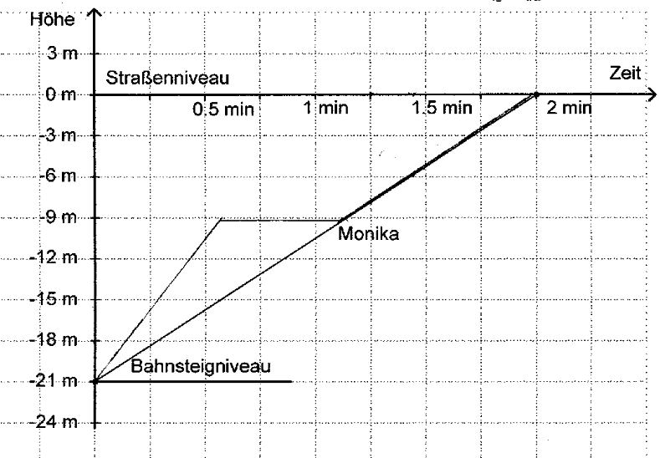
- Svens Bewegung ändert sich nicht nach der Hälfte der Strecke, sondern etwa nach der Hälfte der Zeit. Demnach ist der erste Abschnitt des Graphen, in welchem Sven schneller als Monika unterwegs ist, zu lang.
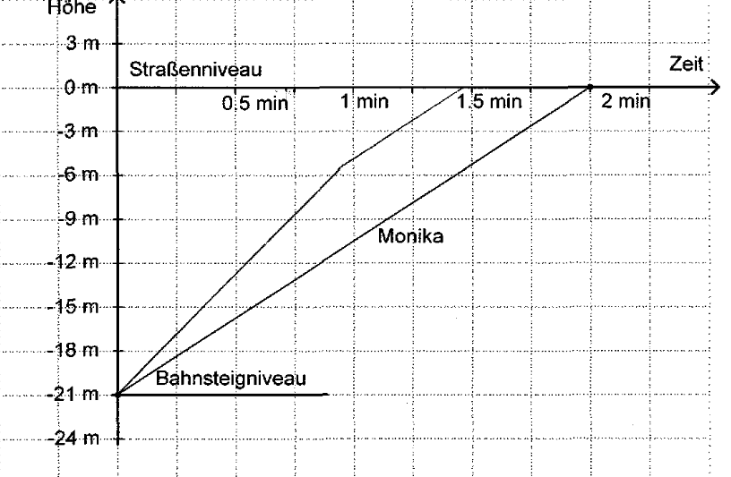
- Es wird vernachlässigt, dass Sven ab der Hälfte der Strecke nur mit der Rolltreppe mitfährt. Demzufolge ändert sich die Steigung des Graphen zu Svens Bewegungsablauf nicht. Dies illustriert die folgende Schülerlösung.
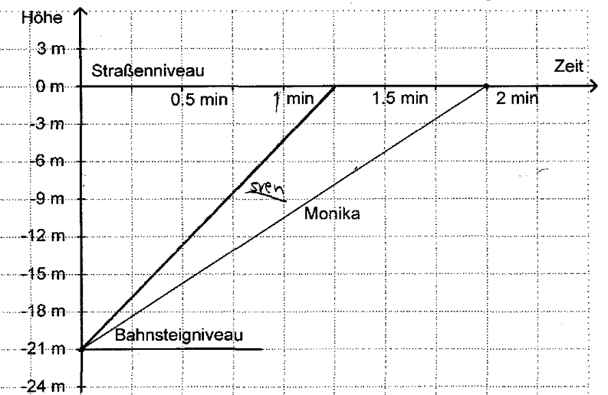

Weiterarbeit
Zur Übung kann auch eine Parallel-Aufgabe zur Fortbewegung mit einem unterirdischen Fahrstuhl konstruiert werden. Diese könnte beispielsweise folgendermaßen aussehen.
In einer U-Bahnstation befindet sich einer der Bahnsteige genau 21 m unter dem Straßenniveau. Neben der Rolltreppe kann man auch einen Fahrstuhl nutzen, um nach oben zu kommen. Stefan entscheidet sich für den Fahrstuhl und lässt sich nach oben fahren. Nach 6 m hält der Fahrstuhl auf Höhe eines anderen Bahngleises und zwei weitere Personen steigen ein. Nach einem Aufenthalt von 1 Minute fährt der Fahrstuhl bis auf Straßenniveau.
Zeichne Stefans Fahrt mit dem Fahrstuhl in den abgebildeten Graphen ein.

Auch weitere Aufgaben mit Graphen von Bewegungsvorgängen tragen zu einem tieferen Verständnis bei, z. B. das Hissen einer Fahne oder ein Sprung vom 3-m-Brett im Schwimmbad. Dabei kann auch der bekannte Fehler thematisiert werden (der auch bei der Rolltreppenaufgabe naheliegt), nämlich dass der Graph mit der realen Situation verwechselt wird.
Lösungen und didaktischer Kommentar zur Aufgabe Golfspiel

a) Mögliche Lösung:

Entfernung x  (in m) | 0 | 20 | 40 | 60 | 80 | 100 | 120 | 140 | 160
Flughöhe y (in m) | 0 | 20,8 | 35,2 | 43,2 | 44,8 | 40 | 28,8 | 11,2 | -12,8

Anmerkung:
- Die Schülerinnen und Schüler sollten selbständig herausfinden, welche x-Werte sinnvoll sein können.

b) Mögliche Lösung:

10
20
30
40
50
60
70
80
90
100
110
120
130
140
150
5
10
15
20
25
30
35
40
45
50
Entfernung vom Abschlag [in m]
Flughöhe [in m]

Anmerkungen:
- Zunächst sollten keine Hilfen über den darzustellende Definitionsbereich [0;150] und zur Einteilung der Achsen gegeben werden.

c) Flugweite: 150 m maximale Flughöhe: 45 m

